Προσευχή: Όλοι θυμόμαστε ότι το Πάσχα, μέχρι και την Ανάληψη, η προσευχή πριν από την έναρξη των μαθημάτων ήταν διαφορετική.

Αυτή είναι λοιπόν η προσευχή και καλό θα είναι να την μάθουμε, αφού παρατηρείται το φαινόμενο να μην την γνωρίζουν τόσα πολλά παιδιά.

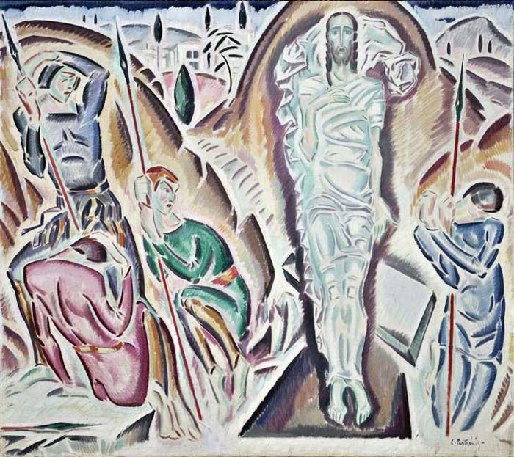

Πίνακας Kωνσταντίνου Παρθένη

1. Χριστός Ανέστη εκ νεκρών, θανάτω θάνατον πατήσας  
και τοις εν τοις μνήμασι ζωήν χαρισάμενος.

2. Ανάστασιν Χριστού θεασάμενοι,  
Προσκυνήσωμεν Άγιον, Κύριον, Ιησούν  
τον μόνο αναμάρτητον.

Τον Σταυρόν Σου, Χριστέ, προσκυνούμεν  
και την Αγίαν σου Ανάστασιν  
υμνούμεν και δοξάζομεν.

Συ γαρ ει ο Θεός ημών,  
εκτός Σου, άλλον ούκ οίδαμεν,  
το όνομά Σου ονoμάζομεν.

Δεύτε, πάντες οι πιστοί, προσκυνήσωμεν  
την του Χριστού Αγίαν Ανάστασιν.

Ιδού γαρ ήλθεν δια του Σταυρού  
χαρά εν όλω τω κόσμω.

Δια παντός ευλογούντες τον Κύριον,  
υμνούμεν την Ανάστασιν Αυτού.

Σταυρόν γαρ υπομείνας δι’ ημάς,  
θανάτω, θάνατον ώλεσεν.

3. Αναστάς ο Ιησούς από του τάφου,  
καθώς προείπεν,  
έδωκεν ημίν  
την αιώνιον ζωήν  
και το μέγα έλεος.